UNIVERSITATEA DIN BUCUREȘTI

FACULTATEA DE MATEMATICĂ ȘI INFORMATICĂ

**<Glassify>**

**RAPORT DE ANALIZĂ**

**Echipa <nr.>/<nume>**

**<Olteanu Ana-Maria>**

**<Filip Ioana>**

**<Văcaru Alexandra>**

**<Dumitrache Alexandru>**

**<Mirea Cosmin>**

**<Tcaciuc Iulian>**

2020

Cuprins

1. Scopul aplicației 3

2. Aria de acoperire a aplicației 3

3. Grupurile de interese 3

4. Colectarea cerințelor 3

4.1. Metode directe 3

4.1.1. Cerințele echipei de proiect 3

4.2. Metode indirecte 3

5. Interpretarea cerințelor 3

6. Prioritizarea cerințelor 3

7. Specificații de analiză 3

8. Contribuția echipei 3

# Scopul aplicației

Glassify este menit sa sporeasca confortul si siguranta soferului si pasagerilor printr-o serie de facilitati puse la dispozitie de catre softul nostru. Aplicatia este compatibila cu toate automobilele de pe piata ce dispun de o serie de senzori(de lumina, de umiditate etc.) si care permit utilizatorului sa interactioneze cu automobilul printr-un soft auto. Am ales sa transformam un geam „dumb” intr-unul smart pentru a le oferi atat soferului, cat si pasagerilor o experienta placuta la bordul masinii/in timpul deplasarilor fie ele de scurta durata sau de lunga durata.

Vizibilitatea este una dintre cele mai importante proprietati cand este vorba de condus, soferul trebuie sa fie capabil intotdeauna sa aiba o arie vizuala cat mai mare. Soft-ul Glassify va actiona asupra geamurilor laterale, parbrizului, lunetei, trapei panoramice(in cazul in care automobilul dispune de aceasta), dar si a oglinzilor retrovizoare, pentru a elibera atentia soferului in timpul condusului.

# Aria de acoperire a aplicației

Device-ul nostru imbunatateste industria auto si minimizeaza sarcinile soferului, pentru a oferi conditii cat mai bune in timpul deplasarii. Aplicatia aduce noi functionalitati geamurilor si oglinzilor retrovizoare, raportate la preferintele utilizatorului si la conditiile date de mediul exterior/interior al masinii. In mod ideal, soft-ul nostru ar trebui sa dispuna si de un senzor de unghi mort, care sa avertizeze soferul in cazul in care acesta doreste sa efectueze o manevra periculoasa, cu riscul unui accident.

# Grupurile de interese

Grupul tinta al acestei aplicatii este reprezentat in special de soferi, persoane majore ce dispun de un automobil propriu pe care doresc sa il imbunatateasca la nivelul vizibilitatii pentru a le usura drumurile. Aceste persoane interesate de aplicatie trebuie doar sa aiba o experienta minimala cu softul auto al masinii si sa cunoasca potentialele inadvertente ce pot aparea in timpul unei calatorii cu automobilul (atat la nivelul masinii, cat si la nivelul mediului). Unul dintre lipsurile potentialului utilizator ar fi reprezentat de atentia distributiva.

# Colectarea cerințelor

# Metode directe

https://www.jittruckparts.com/blog/post/the-benefits-of-using-heated-mirrors/

# Metode indirecte

* <https://www.caranddriver.com/shopping-advice/a26114973/car-window-tinting/>
* <https://windshieldexperts.com/blog/new-developments-in-car-glass-technology-in-2020/>
* https://www.rfwireless-world.com/Terminology/Advantages-and-Disadvantages-of-Rain-Sensor.html

# Interpretarea cerințelor

Lista de feature-uri care se doresc a fi implementate in aplicatie, pe baza cerintelor colectate anterior, este:

* 1. Geamuri/Oglinda retrovizoare interioara heliomate
  2. Oglinzi incalzite
  3. Deschiderea/Inchiderea trapei panoramice/geamurilor
  4. Activarea stergatoarelor parbrizului in functie de factorii externi(senzori de ploaie)
  5. Colorarea geamurilor dupa preferintele utilizatorului
  6. Reminder vocal ca s-a intunecat afara
  7. Atentionare in cazul in care geamul este spart

# Prioritizarea cerințelor

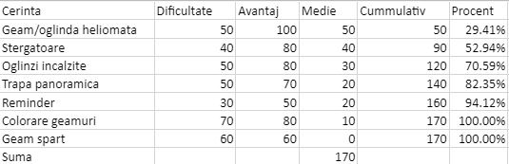

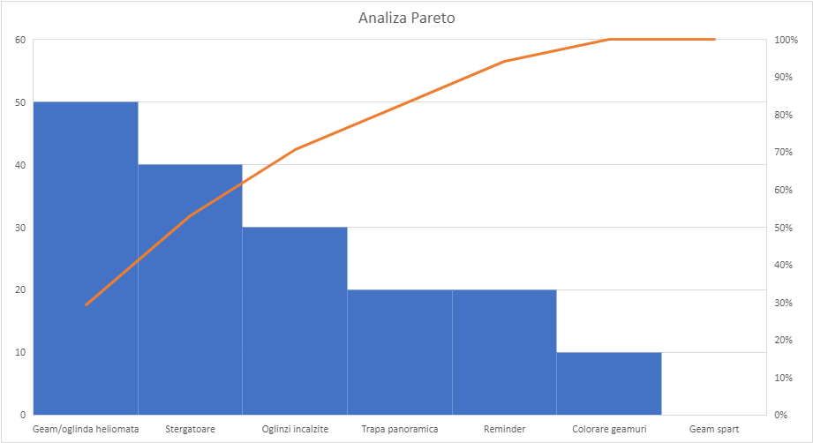

Analizand cerintele de la punctul 5 am ajuns la concluzia ca cele mai avantajoase functionalitati sunt:

* + Geamuri/Oglinda retrovizoare interioara heliomate
  + Oglinzi incalzite
  + Deschiderea/Inchiderea trapei panoramice/geamurilor
  + Activarea stergatoarelor parbrizului in functie de factorii externi(senzori de ploaie)
  + Reminder vocal ca s-a intunecat afara

# Specificații de analiză

User stories:

Ca utilizator al masinii as dori ca geamurile si oglinda retrovizoare sa fie heliomate.

Ca utilizator de zi cu zi as dori ca oglinzile sa se incalzeasca automat la temperaturi negative.

Ca utilizator as dori ca in conditii de ploaie, avand trapa deschisa, aceasta sa se inchida automat.

Ca utilizator as dori ca in conditii de ploaie stergatoarele sa actioneze automat.

Ca utilizator as dori ca in cazul in care se intuneca afara, sa fiu atentionat ca sa imi aprind farurile in cazul in care uit sa le dau pe automat.

# Contribuția echipei

Alexandra Vacaru : Cod + Json + Raport + Readme

Ana Olteanu : Cod + Readme + Json + Raport

Ioana Filip : Raport + Cod + Json + Readme

Cosmin Mirea : Raport + Cod + Json + Readme

Iulian Tcaciuc : Raport + Readme + Json + Cod

Alexandru Dumitrache : Raport + Cod + Json + Readme